珠海市知识产权局

珠海市知识产权局关于转发广东省市场监督
管理局关于延长第七届广东专利奖申报和
推荐截止时间的通知

横琴新区、各区（功能区）知识产权主管部门，各有关单位：
根据近日申报咨询情况及疫情情况，经省局研究，决定延长第七届广东专利奖申报和推荐截止时间。现将《广东省市场监督管理局关于延长第七届广东专利奖申报和推荐截止时间的通知》（粤市监知促〔2020〕201号）转发给你们，请根据通知要求，组织做好广东专利奖申报工作。
特此通知。

珠海市知识产权局
2020年4月1日
（联系人：陈冰；联系电话：2622646）

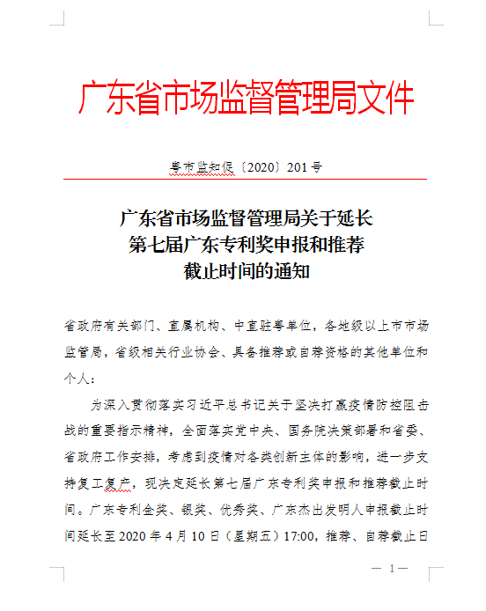
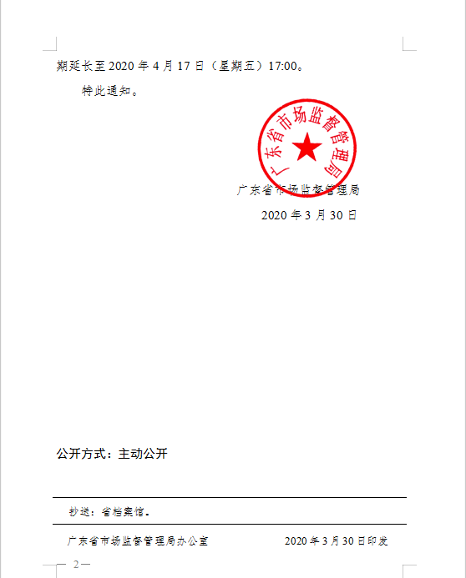

公开方式：主动公开

